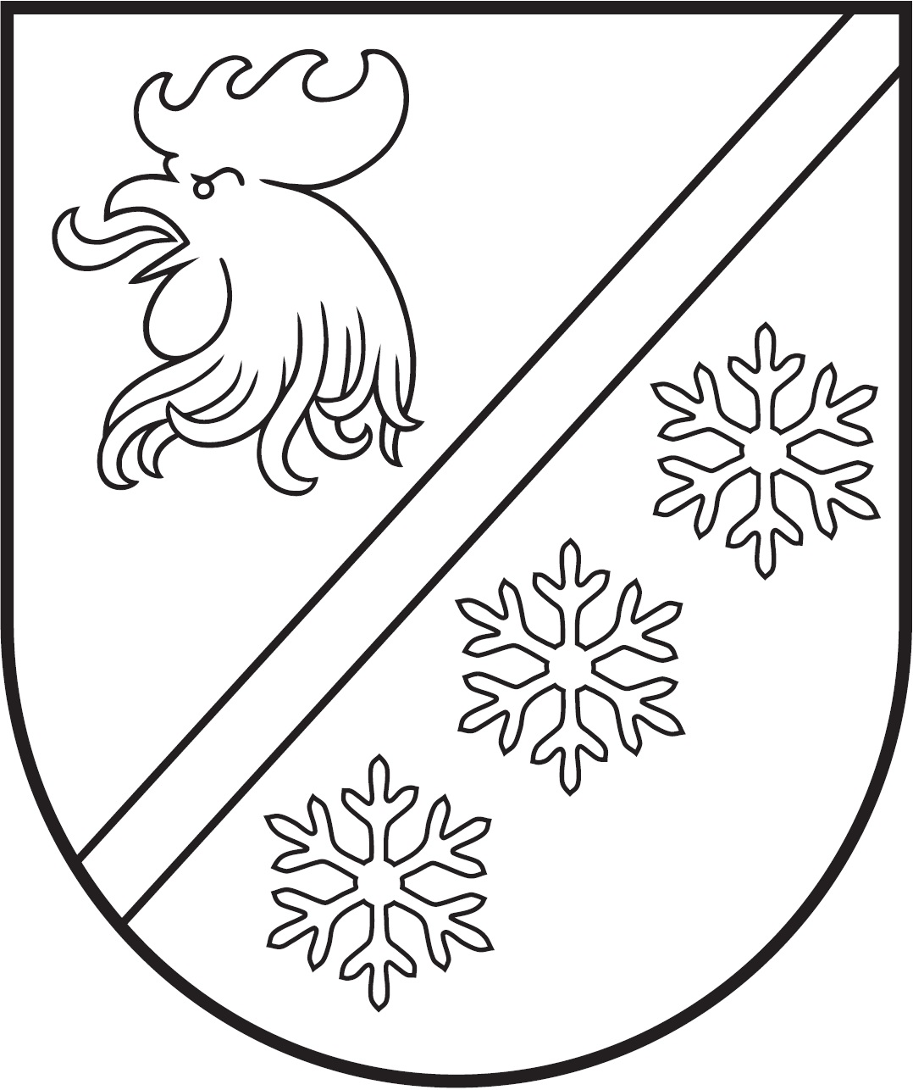
MADONAS NOVADA PAŠVALDĪBA

Reģ. Nr. 90000054572
Saieta laukums 1, Madona, Madonas novads, LV-4801
t. 64860090, e-pasts: pasts@madona.lv
___________________________________________________________________________

MADONAS NOVADA PAŠVALDĪBAS DOMES
LĒMUMS
Madonā

2023. gada 31. janvārī Nr. 17

(protokols Nr. 2, 11. p.)

Par projekta “HERITAGE” iesniegšanu

Pamatojoties uz VARAM izsludināto pārrobežu sadarbības programmas 2014. -2020. gadam 3. projektu konkursu (kapitalizācija un rezultātu stiprināšana), lai apvienotu un pastiprinātu iepriekš īstenotos projektos sasniegtos projektu rezultātus, lai nodrošinātu uzkrātās pieredzes apmaiņu un pārņemšanu, kā arī padarītu iepriekš īstenoto projektu rezultātus pieejamus un atpazīstamākus plašākai mērķauditorijai ir sagatavots projekta iesniegums “HERITAGE”.
Projekta ietvaros paredzēts iegādāties aprīkojumu Cesvaines pilij, piedalīties un organizēt vairākus kultūras pasākumus kopīgi ar Daugavpils pašvaldību, kas būs projekta galvenais partneris.
Viena projekta partnera attiecināmās izmaksas ir 80 000,00 euro. Projekta kopējo izmaksu apmērs tiks precizēts pēc projektā paredzēto iepirkumu veikšanas.
Noklausījusies sniegto informāciju, ņemot vērā 24.01.2023. Finanšu un attīstības komitejas atzinumu, atklāti balsojot: PAR – 14 (Agris Lungevičs, Aigars Šķēls, Aivis Masaļskis, Andris Sakne, Artūrs Čačka, Artūrs Grandāns, Arvīds Greidiņš, Guntis Klikučs, Iveta Peilāne, Kaspars Udrass, Māris Olte, Rūdolfs Preiss, Valda Kļaviņa, Zigfrīds Gora), PRET – NAV, ATTURAS – NAV, Madonas novada pašvaldības dome NOLEMJ:

- Sagatavot un iesniegt projektu “HERITAGE” izsludinātajā pārrobežu sadarbības programmas 2014. - 2020. gadam 3. projektu konkursu kārtā;
- Apstiprināt projekta attiecināmās izmaksas EUR 80 000,00 (astoņdesmit tūkstoši euro 0 centi) apmērā, tajā skaitā granta finansējums – EUR 72 000,00 (septiņdesmit divi tūkstoši euro 0 centi) un Madonas novada pašvaldības finansējums – EUR 8 000,00 (astoņi tūkstoši euro 0 centi).

Domes priekšsēdētājs A.Lungevičs

Raimo 26473032

